Отчет по третьему этапу индивидуального проекта

Операционные системы

Чувакина Мария Владимировна

Содержание

# 1 Цель работы

Продолжить работы со своим сайтом. Редактировать его в соответствии с требованиями. Добавить данные о своих достижениях.

# 2 Задание

1. Добавить информацию о навыках (Skills).
2. Добавить информацию об опыте (Experience).
3. Добавить информацию о достижениях (Accomplishments).
4. Сделать пост по прошедшей неделе.
5. Добавить пост на тему по выбору.

# 3 Теоретическое введение

Hugo - генератор статических страниц для интернета. **Статические сайты:** 1. Статические сайты состоят из уже готовых HTML-страниц. 2. Эти страницы собираются заранее, а не готовятся для пользователя «на лету». Для этого используют генераторы статичных сайтов. 3. Так как это почти чистый HTML, то такие сайты быстрее загружаются и их проще переносить с сервера на сервер. 4. Минус: если нужно что-то обновить на странице, то сначала это правят в исходном файле, а потом запускают обновление в генераторе. 5. Ещё минус: такие страницы не подходят для интернет-магазинов или сайтов с личным кабинетом, потому что в статике нельзя сформировать страницу для каждого отдельного пользователя.

# 4 Выполнение лабораторной работы

Захожу в терминал, перехожу в директорию ~/work/blog, ввожу команду ~/bin/hugo server для запуска локального сервера (рис.1).

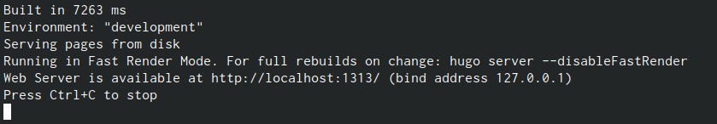

Рис. 1: Запуск локального сервера

Перехожу в директорию ~/work/blog/content, открываю файл _index.md, в нем будет осуществляться дальнейшая работа (рис.2).

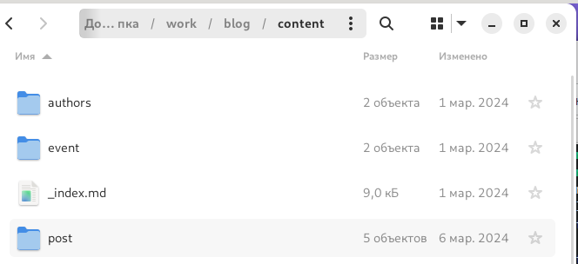

Рис. 2: Путь, по которому работаем

В блоке features, там, где заголовок Skills прописала навыки. Иконки для навыков искала, найдя в интернете официальную библиотеку иконок fas, так можно найти и иконки из библиотеки fab (рис.3).

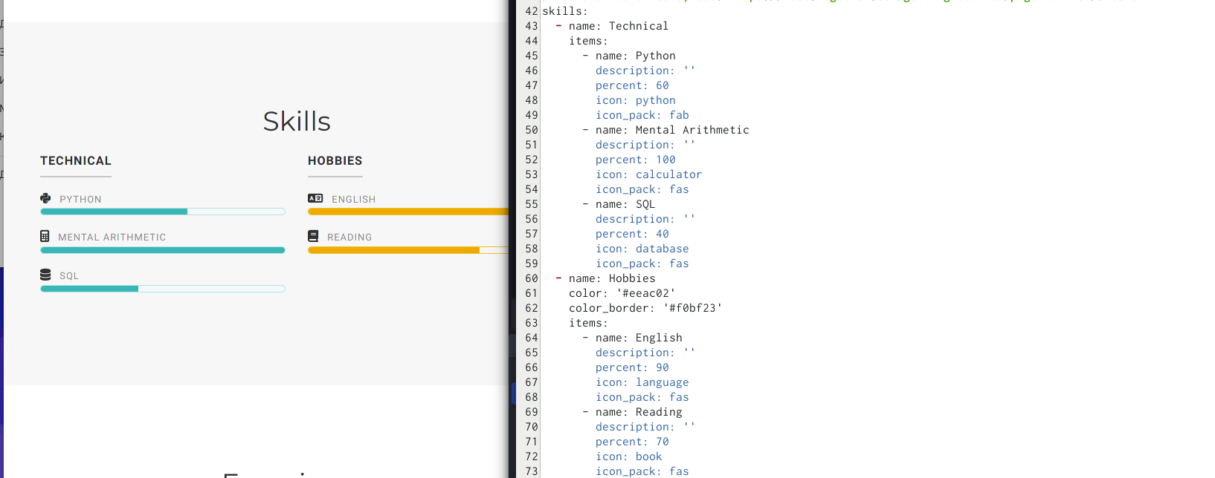

Рис. 3: Добавление навыков

Далее добавила свой опыт в блоке Experience, добавила даты и нужную информацию (рис.4).

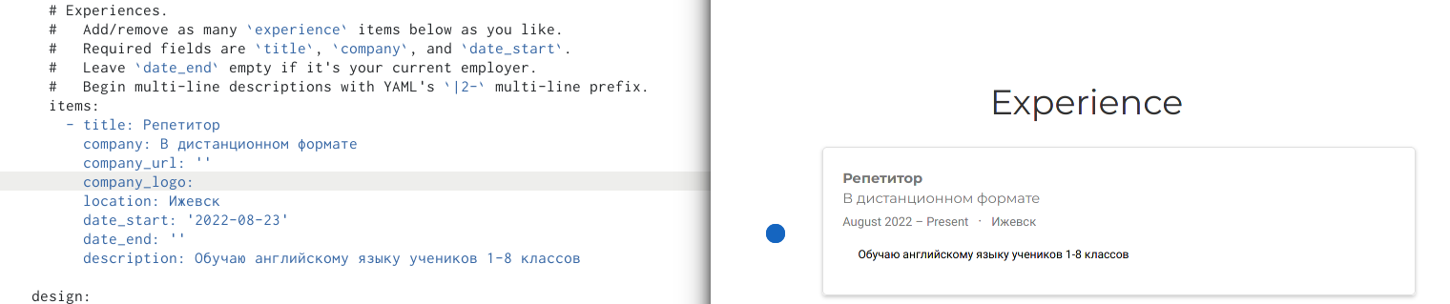

Рис. 4: Добавление опыта

Далее в Accomplishments добавила достижения (рис.5).

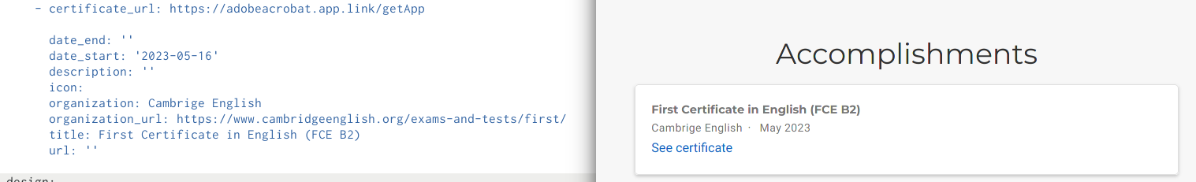

Рис. 5: Добавление достижений

Добавила пост на тему по выбору (язык разметки Markdown) в папке posts (рис.6).

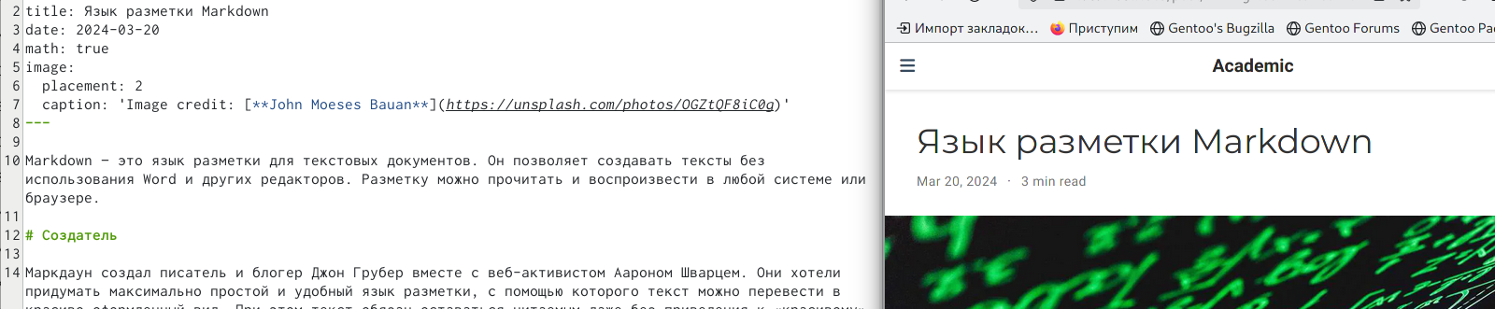

Рис. 6: Добавление поста на тему по выбору

Добавила пост по прошедшей неделе в папке posts (рис.7).

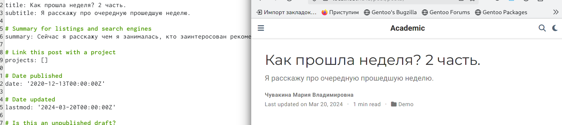

Рис. 7: Добавление поста по прошедшей неделе

Закрываю локальный сервер с помощью клавиш Ctrl+C и собираю сайт с изменениями, введя команду ~/bin/hugo без аргументов (рис.8).

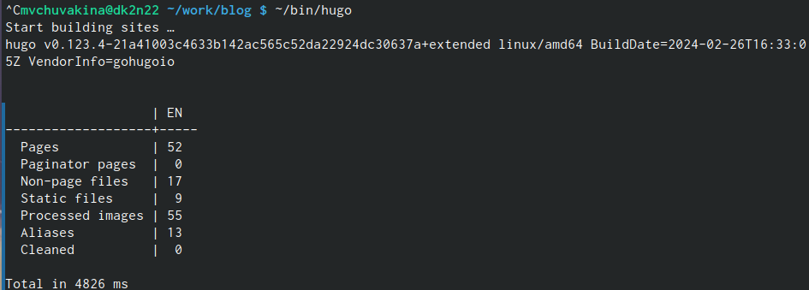

Рис. 8: Закрытие локального сервера

Отправляю изменения на GitHub (рис.9).

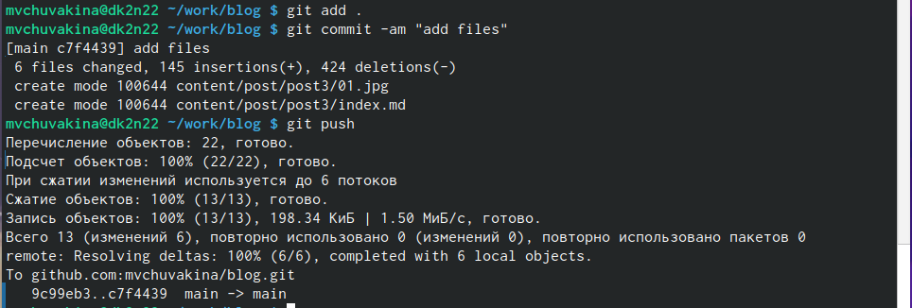

Рис. 9: Отправка изменений на Git

Теперь перехожу в директорию blog/public и отправляю изменения на GitHub, чтобы глобальный сайт тоже был обновлен (рис.10).

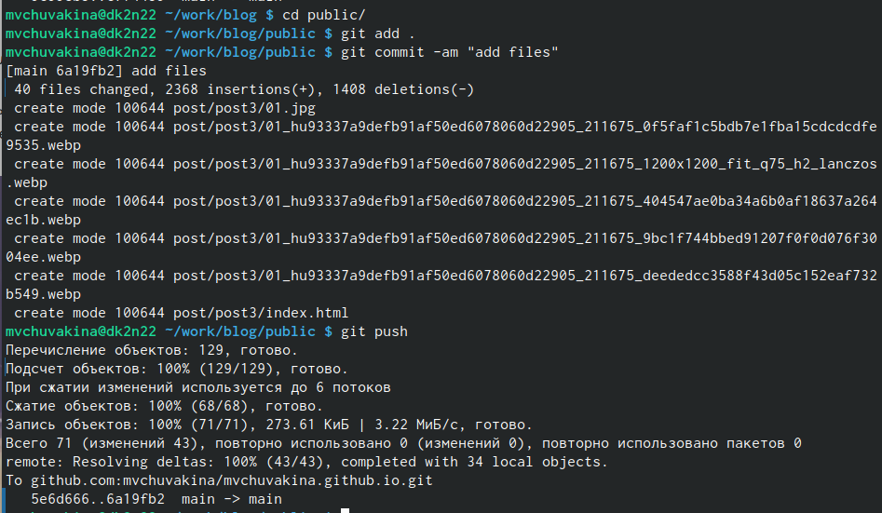

Рис. 10: Отправка изменений на Git

Проверяю, что все сделано корректно (рис.11).

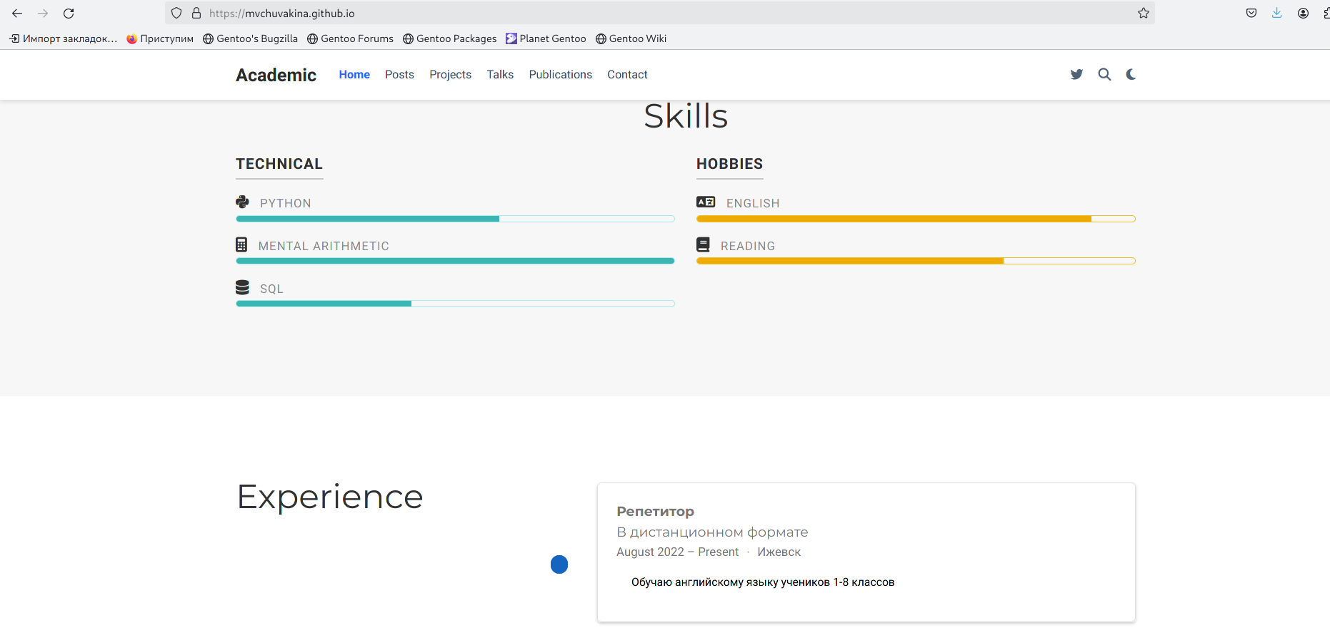

Рис. 11: Результат выполнения работы

# 5 Выводы

В процессе выполнения третьего этапа индивидуального проекта я научилась редактировать данные о себе, а также писать посты и добавлять их на сайт.